МИНИСТЕРСТВО НАУКИ И ВЫСШЕГО ОБРАЗОВАНИЯ
РОССИЙСКОЙ ФЕДЕРАЦИИ

ФЕДЕРАЛЬНОЕ ГОСУДАРСТВЕННОЕ АВТОНОМНОЕ ОБРАЗОВАТЕЛЬНОЕ УЧРЕЖДЕНИЕ ВЫСШЕГО ОБРАЗОВАНИЯ

НОВОСИБИРСКИЙ НАЦИОНАЛЬНЫЙ ИССЛЕДОВАТЕЛЬСКИЙ ГОСУДАРСТВЕННЫЙ УНИВЕРСИТЕТ

Факультет информационных технологий
Кафедра параллельных вычислений

ОТЧЕТ

О ВЫПОЛНЕНИИ ПРАКТИЧЕСКОЙ РАБОТЫ

«ВЫПОЛНЕНИЕ АЛГОРИТМА УМНОЖЕНИЯ ВЕКТОРОВ ПРИ ПОМОЩИ РАСПАРАЛЛЕЛИВАНИЯ ПРОГРАММЫ»

студентки 2 курса, группы 22204

Клочихиной Софьи Павловны

Направление 09.03.01 – «Информатика и вычислительная техника»

Преподаватель:
А. Ю. Власенко

Новосибирск 2024

СОДЕРЖАНИЕ
ЦЕЛЬ 3
ЗАДАНИЕ 4
ОПИСАНИЕ РАБОТЫ 5
ЗАКЛЮЧЕНИЕ 9
ПРИЛОЖЕНИЕ.
Полный листинг последовательной программы на C++ 10
Полный листинг программы с коммуникациями типа точка-точка 11
Полный листинг программы с коллективными коммуникациями 14

ЦЕЛЬ

1. Экспериментальное определение разности во времени выполнения последовательной и параллельной программ.

ЗАДАНИЕ
- Написать 3 программы, каждая из которых рассчитывает число s по двум данным векторам a и b равной длины N в соответствии со следующим двойным циклом:
for (i = 0; i < N; i++)
for(j = 0; j < N; j++)
s += a[i] * b[j];
a) последовательная программа
b) параллельная, использующая коммуникации типа точка-точка (MPI_Send, MPI_Recv)
c) параллельная, использующая коллективные коммуникации (MPI_Scatter, MPI_Reduce, MPI_Bcast)

- Замерить время работы последовательной программы и параллельных на 2, 4, 8, 16, 24 процессах. Рекомендуется провести несколько замеров для каждого варианта запуска и выбрать минимальное время.

- Построить графики времени, ускорения и эффективности.

- Составить отчет по практической работе. Отчет должен содержать
следующее.
a. Титульный лист.
b. Цель практической работы.
c. Параметры теста: размер фрагментов, величина смещения.
d. График зависимости среднего времени доступа к элементу
массива от числа фрагментов.
e. Оценку степени ассоциативности различных уровней кэш-памяти
согласно выполненным вычислительным экспериментам.
f. Реальные значения степеней ассоциативности различных уровней
кэш-памяти процессора, подкрепленные доказательствами
(скриншоты из программ типа CPU-Z, файлы операционной
системы, куски официальной документации по процессору и т.д.)
g. Полный компилируемый листинг реализованной программы и
команды для ее компиляции.
h. Вывод по результатам работы

ОПИСАНИЕ РАБОТЫ

- На языке программирования С++ были написаны 3 программы, в двух из которых использовалась библиотека MPI, позволяющая сделать программу параллельной. Все программы были запущенны трижды, чтобы выбрать минимальное время работы. Для измерения времени была выбрана функция MPI_Wtime();

- Компиляция, запуск и выходные данные последовательной программы выглядели следующим образом:

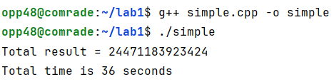

- Компиляция, запуск и выходные данные параллельной программы с коммуникациями типа точка-точка (MPI_Send, MPI_Recv):

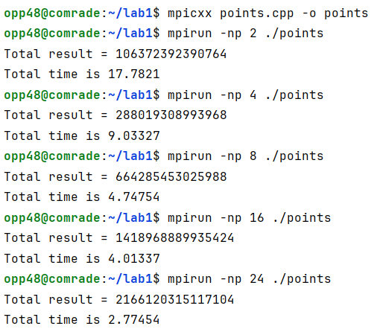

- Компиляция, запуск и выходные данные параллельной программы с коллективными коммуникациями (MPI_Bcast, MPI_Scatter, MPI_Reduce):

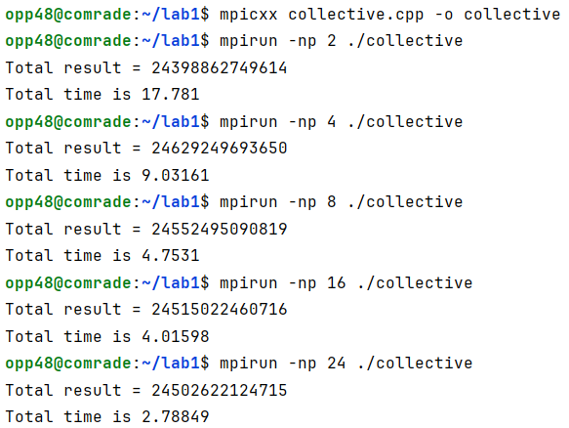

- Было выполнено построение графиков времени, ускорения и эффективности, где:
Ускорение: Sp = T1 / Tp, где T1 - время работы ПОСЛЕДОВАТЕЛЬНОЙ программы. Tp - время работы параллельной программы на p процессах/потоках.
Эффективность: Ep = Sp / p * 100%.

Рис.1. График времени.
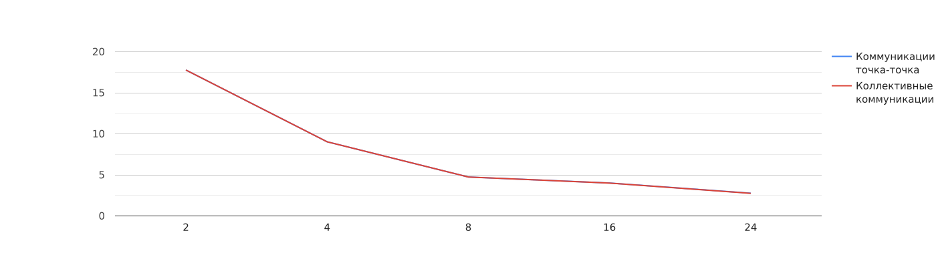

Рис.2. График ускорения.
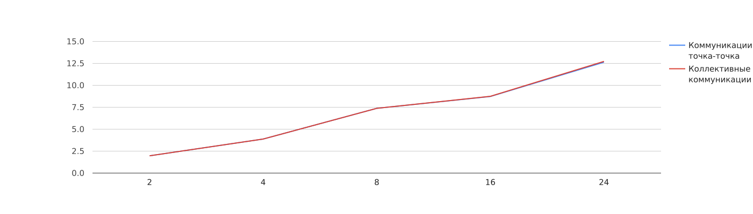
Рис.3. График эффективности.
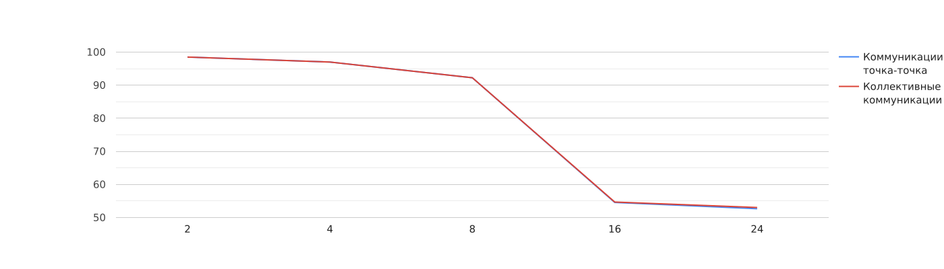

ЗАКЛЮЧЕНИЕ

Параллелизованная программа работает в несколько раз быстрее последовательной за счёт того, что процессы обрабатывают свои данные одновременно и распределёнными частями.

Приложение 1. Полный листинг последовательной программы на C++.
- #include <iostream>
- #include <vector>

- const int N = 100032;

- void createVector(int* a, int* b) {
- srand(time(NULL));
- for (long long int i = 0; i < N; i++) {
- a[i] = rand() % 100;
- b[i] = rand() % 100;
- }
- }

- long long int mult(int* a, int* b) {
- long long sum = 0;

- for (int i = 0; i < N; i++)
- for (int j = 0; j < N; j++)
- sum += static_cast<long long>(a[i]) * static_cast<long long>(b[j]);

- return sum;
- }

- int main(int argc, char** argv) {

- int* a = new int[N];
- int* b = new int[N];

- createVector(a, b);

- time_t begin = time(NULL);
- std::cout << "Total result = " << mult(a, b) << std::endl;
- time_t end = time(NULL);

- std::cout << "Total time is " << end - begin << " seconds" << std::endl;

- delete[] a;
- delete[] b;

- return 0;
- }

Приложение 2. Полный листинг программы с коммуникациями типа точка-точка.

- #include <iostream>
- #include <mpi.h>

- const int N = 100032;

- void createVector(int* a, int* b) {
- srand(time(NULL));
- for (int i = 0; i < N; i++) {
- a[i] = rand() % 100;
- b[i] = rand() % 100;
- }
- }

- unsigned long long mult(int* a, int* b, const int a_size) {
- unsigned long long sum = 0;

- for (int i = 0; i < a_size; i++)
- for (int j = 0; j < N; j++)
- sum += static_cast<long long>(a[i]) * static_cast<long long>(b[j]);

- return sum;
- }

- int main(int argc, char** argv) {
- MPI_Init(&argc, &argv);

- int size, rank;
- MPI_Comm_size(MPI_COMM_WORLD, &size);
- MPI_Comm_rank(MPI_COMM_WORLD, &rank);

- const int chunk_size = N / size;
- unsigned long long total_res;
- double begin, end;

- if (rank == 0) {
- int* a = new int[N];
- int* b = new int[N];

- createVector(a, b);

- begin = MPI_Wtime();

- for (int i = 1; i < size; i++) {
- MPI_Send(&a[0] + i * chunk_size, chunk_size, MPI_INT, i, 0, MPI_COMM_WORLD);
- MPI_Send(&b[0], N, MPI_INT, i, 0, MPI_COMM_WORLD);
- }

- total_res = mult(a, b, chunk_size);

- unsigned long recv_sum;
- for (int i = 1; i < size; i++) {
- MPI_Recv(&recv_sum, 1, MPI_INT, i, 0, MPI_COMM_WORLD, MPI_STATUS_IGNORE);
- total_res += recv_sum;
- }

- delete[] a;
- delete[] b;
- }
- else {
- int* A_local = new int[chunk_size];
- int* B = new int[N];

- MPI_Recv(&A_local[0], chunk_size, MPI_INT, 0, 0, MPI_COMM_WORLD, MPI_STATUS_IGNORE);
- MPI_Recv(&B[0], N, MPI_INT, 0, 0, MPI_COMM_WORLD, MPI_STATUS_IGNORE);

- unsigned long local_sum = mult(A_local, B, chunk_size);

- MPI_Send(&local_sum, 1, MPI_INT, 0, 0, MPI_COMM_WORLD);

- delete[] A_local;
- delete[] B;
- }

- end = MPI_Wtime();

- if (rank == 0)
- std::cout << "Total result = " << total_res << std::endl
- << "Total time is " << end - begin << std::endl;

- MPI_Finalize();
- return 0;
- }

Приложение 3. Полный листинг программы с коллективными коммуникациями.
- #include <iostream>
- #include <mpi.h>

- const int N = 100032;

- void createVector(int* a, int* b) {
- srand(time(NULL));
- for (int i = 0; i < N; i++) {
- a[i] = rand() % 100;
- b[i] = rand() % 100;
- }
- }

- unsigned long long mult(int* a, int* b, const int a_size) {
- unsigned long long sum = 0;

- for (int i = 0; i < a_size; i++)
- for (int j = 0; j < N; j++)
- sum += static_cast<unsigned long long>(a[i]) * static_cast<unsigned long long>(b[j]);

- return sum;
- }

- int main(int argc, char** argv) {
- MPI_Init(&argc, &argv);

- int size, rank;
- MPI_Comm_size(MPI_COMM_WORLD, &size);
- MPI_Comm_rank(MPI_COMM_WORLD, &rank);

- unsigned long long local_res = 0, total_res;

- int* a;
- int* b = new int[N];

- const int chunk_size = N / size;
- double begin, end;

- if (rank == 0) {
- a = new int[N];
- createVector(a, b);

- total_res = 0;

- begin = MPI_Wtime();
- }

- int* a_part = new int[chunk_size];

- MPI_Bcast(&b[0], N, MPI_INT, 0, MPI_COMM_WORLD);
- MPI_Scatter(&a[0], chunk_size, MPI_INT, &a_part[0], chunk_size, MPI_INT, 0, MPI_COMM_WORLD);

- local_res = mult(a_part, b, chunk_size);

- MPI_Reduce(&local_res, &total_res, 1, MPI_UNSIGNED_LONG_LONG, MPI_SUM, 0, MPI_COMM_WORLD);

- if (rank == 0) {
- end = MPI_Wtime();
- std::cout << "Total result = " << total_res << std::endl
- << "Total time is " << end - begin << std::endl;

- delete[] a;
- delete[] b;
- delete[] a_part;
- }

- MPI_Finalize();

- return 0;
- }

